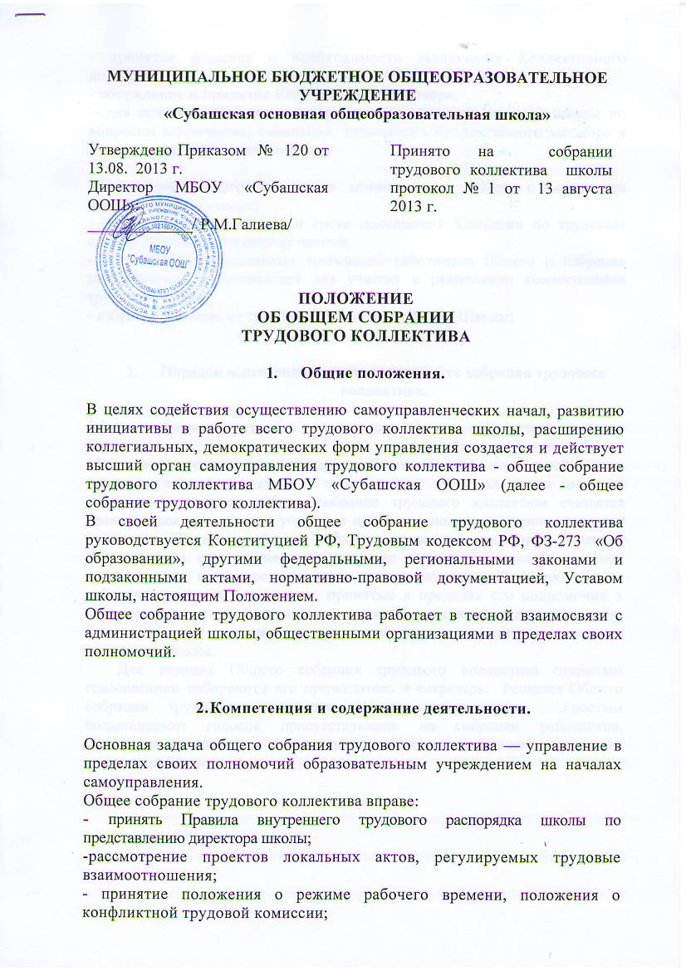

- принятие решения о необходимости заключения Коллективного договора;
- обсуждение и принятие Коллективного договора;
- для ведения коллективных переговоров с администрацией школы по вопросам заключения, изменения, дополнения Коллективного договора и контроля над его исполнением;

- заслушивание ежегодного отчета администрации Школы о выполнении коллективного договора;
- определение численности и срока полномочий Комиссии по трудовым спорам Школы, избирание ее членов;
- выдвижение коллективных требований работников Школы и избрание полномочных представителей для участия в разрешении коллективного трудового спора;
- избрание 3 членов от трудового коллектива в Совет Школы;

- Порядок подготовки и проведения общего собрания трудового коллектива.

Общее собрание трудового коллектива Школы собирается по мере необходимости, но не реже 1 раза в год. Администрация обязана обеспечивать условия для проведения общих собраний, нормальной работы совета трудового коллектива и иного органа, представляющего интересы трудового коллектива. Общее собрание трудового коллектива считается правомочным при условии участия в нем более половины членов трудового коллектива. Решения общего собрания трудового коллектива являются правомочными, если на нем присутствовало не менее 2/3 состава и за них проголосовало не менее половины присутствующих. Решения общего собрания трудового коллектива, принятые в пределах его полномочии в соответствии с действующим законодательством, являются обязательными для всех членов трудового коллектива, администрации и директора школы.
Для ведения Общего собрания трудового коллектива открытым голосованием избираются его председатель и секретарь. Решения Общего собрания трудового коллектива Школы принимаются простым большинством голосов присутствующих на собрании работников. Процедура голосования определяется Общим собранием трудового коллектива Школы.

